**Una reivindicación finalista del Pulitzer**

**Desperta Ferro Ediciones**

**El historiador estadounidense Larrie D. Ferreiro desafía el relato oficialista y tradicional de la Guerra de Independencia de Estados Unidos frente a Gran Bretaña con una visión rompedora en la que otorga a España y a Francia un papel determinante y hasta ahora infravalorado, cuando no directamente ignorado, en el éxito de la misma.**

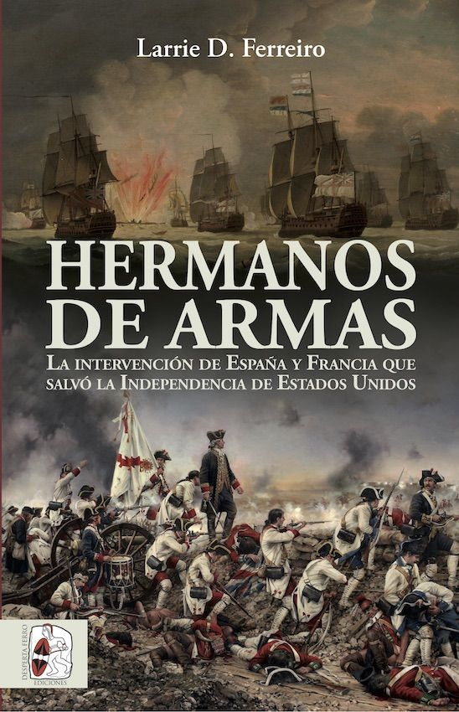23-10-2019 – La editorial Desperta Ferro Ediciones publica *Hermanos de armas. La intervención de España y Francia que salvó la Independencia de Estados Unidos*, del historiador Larrie D. Ferreiro.

A finales de 1776, apenas seis meses después de la histórica Declaración de Independencia de los Estados Unidos, la Revolución americana agonizaba. Nueva York había caído y el Ejército Continental de George Washington se batía en retirada. Filadelfia, sede del Congreso Continental, parecía tener las horas contadas. La recién nacida nación norteamericana carecía de marina, de artillería que se preciara, de preparación militar, de pólvora… y de posibilidades reales de derrotar a Gran Bretaña; al menos por sí sola. Hermanos de armas. La intervención de España y Francia que salvó la Independencia de Estados Unidos es un exhaustivo y apasionante ensayo, finalista del premio Pulitzer, en el que su autor, Larrie D. Ferreiro, demuestra que sin el apoyo diplomático, financiero, militar y naval de España y Francia, la causa estadounidense nunca hubiera triunfado. Una intervención que trocó un conflicto doméstico en una guerra global que se libró en tres continentes, de la Luisiana y la Florida españolas a las costas de Francia, de Gibraltar a la India, que en la pluma de Ferreiro abandona el tradicional relato aislacionista para ganar una dimensión internacional, la de una coalición de hermanos de armas, países enfrentados a un enemigo común.

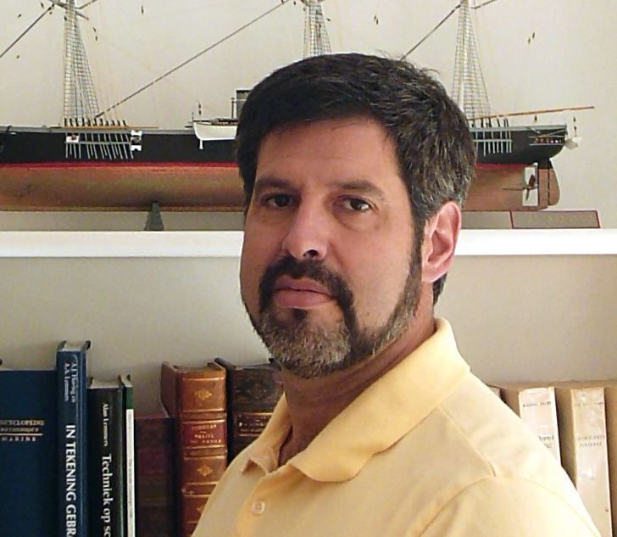**Larrie D. Ferreiro**se doctoró en Historia de la Ciencia y Tecnología en el Imperial College de Londres. En la actualidad, es profesor de historia e ingeniería en la George Mason University de Virginia y en el Stevens Institute of Technology de New Jersey. Durante más de 35 años ha servido en la Marina de Estados Unidos, en los Guardacostas de Estados Unidos y en el Departamento de Defensa; también ha sido ingeniero de intercambio en la Marina francesa. Entre sus obras figuran *Measure of the Earth: The Enlightenment Expedition That Reshaped Our World*, *Ships and Science: The Birth of Naval Architecture in the Scientific Revolution, 1600-1800* y *Hermanos de armas*, con el que fue finalista del Premio Pulitzer en Historia.

Disponible el miércoles 6 de noviembre. Pincha en este [enlace](https://www.despertaferro-ediciones.com/revistas/numero/hermanos-de-armas-espana-francia-independencia-de-estados-unidos/) para obtener más información sobre la obra y [aquí](https://www.despertaferro-ediciones.com/descargas/#catalogo-de-publicaciones) para consultar nuestro Catálogo de publicaciones.

**Contacto y entrevistas:**

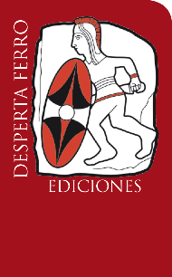Javier Gómez Valero - Comunicación  
Tel.  658 160 824 - [comunicacion@despertaferro-ediciones.com](mailto:comunicacion@despertaferro-ediciones.com)

**NOTA DE PRENSA**

**wwww.despertaferro-ediciones.com**

**www.despertaferro-ediciones.com**

**www.despertaferro-ediciones.com**